Função Lambda

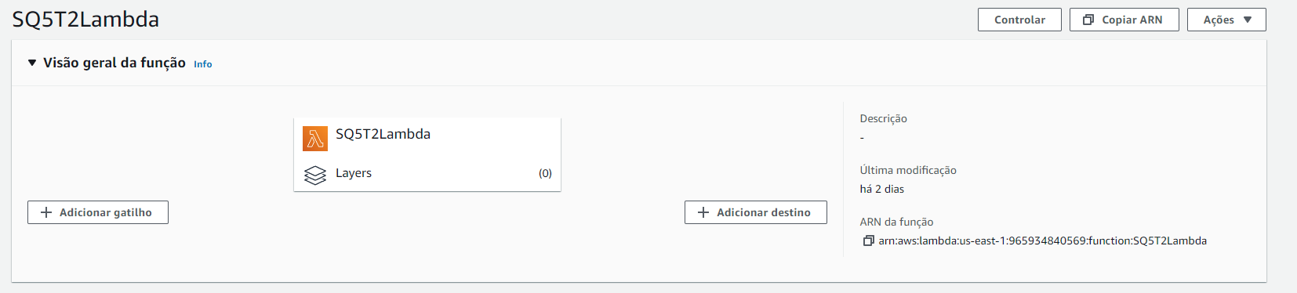

Teste da função Lambda

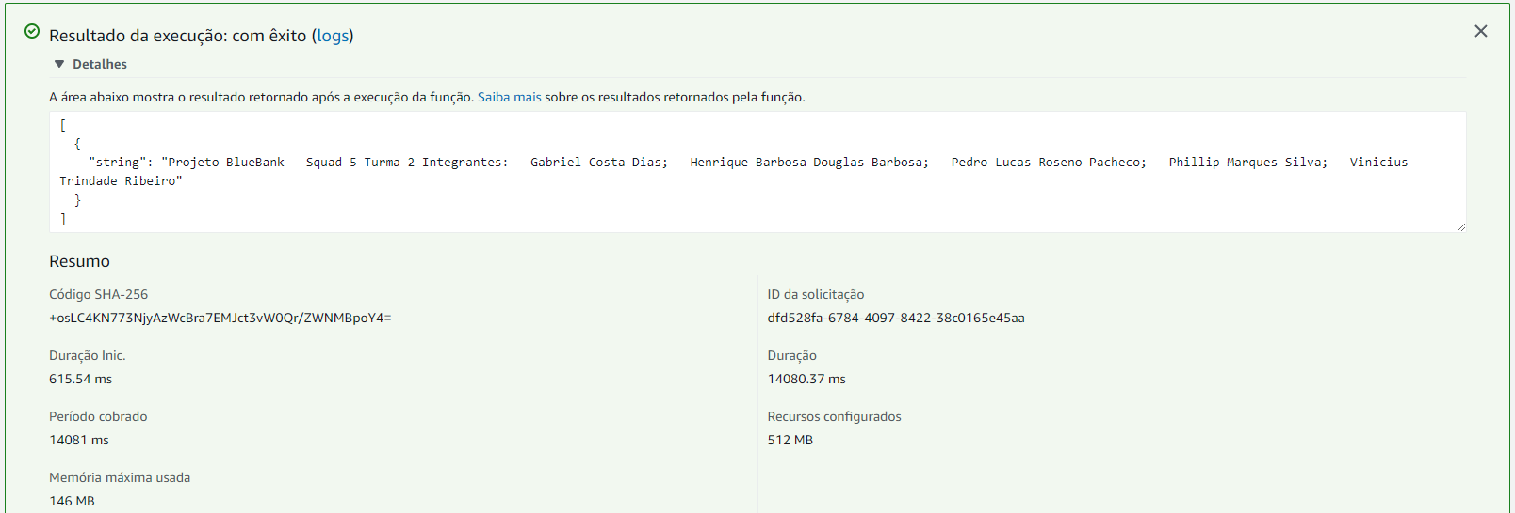

API Gateway

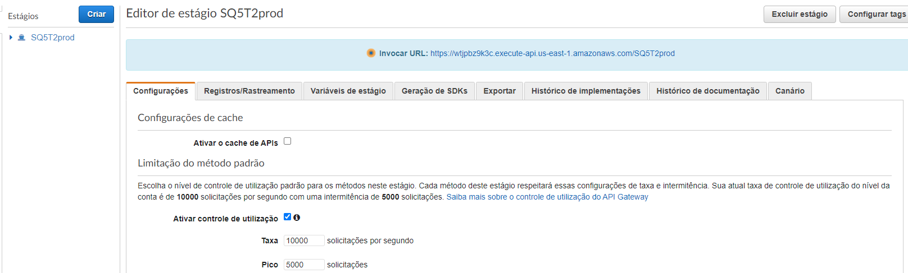

Retorno do link do Gateway

Retorna o ultimo Id cadastrado no banco de dados

